II МЕЖДУНАРОДНЫЙ КОНКУРС ИНДИВИДУАЛЬНЫХ ПРОЕКТОВ ШКОЛЬНИКОВ 10-11 КЛАССОВ

«NEW PROJECT — 2020/2021»

**«Защитные свойства зубных паст»**

Выполнила:

Шихов Рахим Саматович,

Ученик11 «Б» класса,

БОУ г. Омска «СОШ № 61»

Руководитель:

Михалева Татьяна Сергеевна,

Учитель химии и биологии

БОУ г. Омска «СОШ № 61»

Омск – 2021

**Оглавление**

Введение……...........................................................................................................3

Глава I. Теоретическая часть ……………………………………………………..5

* 1. Зубная паста и ее свойства……………………………………....................5
  2. История создания зубных паст……………………………………..……...5

1.3 Классификация зубных паст…………………………………………….....7

* 1. Состав зубной пасты……………….……………….……………………...8

Глава II. Практическая часть…………………………..…...................................12

* 1. Анкетирование учащихся БОУ г.Омска “СОШ №61”………………......12
  2. Определение органолептических показателей качества зубных паст...12
  3. Пенообразование…………………………………………..…...................14

2.4. Исследование защитных свойств зубных паст ……….………………..14

2.4.1 Исследование влияния газированного напитка на зубную эмаль…………………………………………………………….......................15

2.4.2 Исследование влияния уксусной кислоты на зубную эмаль……………………………………………………………………….…..16

Заключение……………………………………………….....................................18

Список литературы……………………………………..………...……………...19

Приложение 1. Анкетирование учащихся БОУ г. Омска «СОШ №61»……....20

Приложение 2. Определение органолептических показателей зубных паст…22

Приложение 3. Определение пенообразования………...………………………22

Приложение 4. Влияние газированного напитка на зубную эмаль……………23

Приложение 5. Влияние уксусной кислоты на зубную эмаль…………………25

**Введение**

Ни для кого не секрет, что здоровье полости рта является одним из важнейших условий нормального функционирования организма человека. В современном мире наличие здоровых и красивых зубов обязательно для ведения полноценного образа жизни. Именно в полости рта начинается первый этап пищеварения. Основная функция зубов – откусывание и механическое «перемалывание» пищи. От степени измельчения пищи в ротовой полости зависит скорость и эффективность дальнейшего пищеварения. Также зубы принимают участие в формировании некоторых звуков, т.е. здоровье зубов важно и для нормальной дикции человека. Ну и, конечно же, нельзя не сказать об эстетической функции зубов. Красивая улыбка является показателем ухоженности человека, она подчёркивает его социальный статус. Именно по этим причинам каждый человек стремиться иметь хорошие зубы. Всем известно, что кислая среда полости рта вызывает многочисленные заболевания зубов.  Забота о полости рта начинается с ежедневной чистки зубов с помощью зубных щётки и пасты.

***Актуальность:*** на сегодняшний день на мировом рынке представлено неимоверное количество зубных паст разных категорий и производителей. Обычно, человек сам выбирает себе пасту. К сожалению, большинство людей не обладают достаточными знаниями для выбора зубной пасты, и им приходится делать выбор, основываясь на рекламе, популярности зубной пасты и отзывах знакомых. Эти факторы не всегда правдиво отражают реальные защитные свойства пасты в кислой среде. В связи с неправильным выбором зубной пасты могут возникнуть определённые проблемы, начиная с запаха изо рта и неудовлетворительного цвета зубов, заканчивая серьёзными заболеваниями полости рта. Именно поэтому необходимо выяснить, какими защитными свойствами обладают определенные зубные пасты, а также какие из марок наиболее эффективны.

*Цель исследования***:** изучение защитных свойств рекламируемых зубных паст.

*Задачи:*

1. Познакомиться с историей происхождения зубной пасты;
2. Определить состав зубных паст;
3. Провести анкетирование "Выбор зубной пасты" среди учащихся БОУ г.Омска СОШ №61;
4. Изучить методику проведения эксперимента;
5. Смоделировать влияние пищевых продуктов на эмаль зуба на примере скорлупы куриного яйца;
6. Сравнить эффективность действия зубных паст.

***Объект исследования:***зубные пасты разных марок.

***Предмет исследования:***очищающие и защитные свойства зубных паст.

*Методы исследования:*

1. Изучение и анализ литературы;
2. Анкетирование;
3. Эксперимент;
4. Анализ полученных данных.

*Гипотеза:* если предварительно обработать скорлупу куриного яйца зубной пастой, то разрушающее воздействие кислоты на скорлупу скажется в меньшей степени.

**Глава I. Теоретическая часть**

**1.1 Зубная паста и ее предназначение**

Зубная паста – специализированная лекарственная форма, предназначенная для гигиены, профилактики и лечения заболеваний органов полости рта. С помощью зубной пасты обеспечиваются эффективное очищение полости рта.

Зубные пасты должны хорошо удалять мягкий зубной налет, остатки пищи, быть приятными на вкус, обладать хорошим дезодорирующим и освежающим действием и не вызывать побочных местно-раздражающего и аллергического эффектов [4].

**1.2 История создания зубных паст**

Считается, что в истории создания зубной пасты первооткрывателями были древние египтяне. В найденных рукописях описан рецепт ее приготовления (5000–3000 года до н. э.). В составе зубной пасты были: винный уксус, пемза и пепел, добытый в результате сжигания внутренностей быка.

Назвать период Средневековья благоприятным для введения стоматологических новшеств, нельзя. Зубы чистили представители только высшего сословия. Полоскания с анисом и абразивные порошки изготавливали именно для них.

В России для чистки зубов применяли березовый уголь, а чтобы освежить полость рта, разжевывали листок мяты (зимой – сушеный, летом – свежий), являющийся обладателем антибактериальных свойств и приятного аромата. В районах Севера вместо мяты использовали хвойные растения: пихту, лиственницу, кедр.

В конце XVIII столетия в Великобритании отмечено первое появление зубного порошка. В его составе были кирпичная пыль, глиняные осколки и размельченный фосфор. Чтобы порошок на вкус был более приятным, в него добавили глицерин.

Зубное мыло появилось в 1824 году, в его составе был мел, нейтральное мыло, а также мятное масло. В 1850 году Джон Харрис предложил производить зубные порошки из мела. Для приятного вкуса туда добавляли лекарственные травы, цветы или плоды (корицу, фиалку, шалфей и другие) в измельченном виде.

Работу по созданию зубных паст начали во второй половине XIX века. Меловую пудру тончайшего помола равномерно распределяли в желеобразной массе. Специальный клейстер готовили вначале из крахмала (как связующего вещества), разведенного водным раствором глицерина. Позже, вместо него стали использовать натриевую соль, способную стабилизировать суспензию мела.

В 1892 году дантист Вашингтон Шеффилд изобрел тюбик для зубной пасты. В 1894 г. был разработан тюбик с насосной подачей, очень похожий на те, которыми мы пользуемся сегодня. В 1896 году мистер Колгейт стал производить зубные пасты в тюбиках по собственной технологии, благодаря чему и тюбик, и эта паста получили всеобщее признание в Америке и Европе, так как обладали не только более высокой гигиеничностью и безопасностью, но и удобством в хранении и применении.

Изготовление зубных паст, в которых присутствовали соединения фтора, началось в 50-х годах. Они способствовали укреплению зубной эмали. Первая в истории фторированная зубная паста, обладающая противокариозным действием, была представлена компанией Proctor & Gamble в 1956 году. Обогащение растворимыми солями кальция фторированных зубных паст, для укрепления ткани зубов, стали делать в 70-80-х гг.

Первую советскую пасту в тюбике выпустили в 1950 году. Ранее они продавались в жестяных или пластмассовых баночках. В советские годы зубная паста была большим дифицитом. Долгое время пользовались зубным порошком [5].

* 1. **Классификация зубных паст**

Виды зубных паст принято разделять на три категории: гигиенические; лечебно-профилактические; лечебные.

*Гигиенические* средства выполняют две функции: они освежают дыхание и очищают зубы от мягкого налета. В их составе присутствуют абразивные и пенообразующие вещества, а также ароматизаторы и вкусовые добавки.

В качестве абразивов используют кремнезем или мел. Чем крупнее частицы вещества, тем результативнее очистка. В то же время большие частицы стирают эмаль, поэтому при создании средства изготовители держат баланс между безопасностью продукта и его способностью справляться с загрязнениями. Абразивные зубные пасты могут не подходить людям с чувствительной эмалью. В таком случае применяются гели.

*Лечебно-профилактические* зубные пасты обладают большим спектром задач. Помимо абразивов и отдушек они содержат экстракты, соли, витамины, пероксиды и ферменты. Некоторые из них предназначены для ежедневного ухода за зубами в целях гигиены и профилактики. Другие – назначаются врачом для лечения заболеваний ротовой полости.

Лечебно-профилактические средства делятся на несколько видов.

* Противокаризоные. Предупреждают образование зубного налета. Укрепляют ткани зуба. Многие из них содержат фтор или соединения с ним. Встречается и зубная паста без фтора, который заменяют ферментами или соединениями кальция.
* Противовоспалительные. Улучшают кровообращение, обмен веществ, устраняют кровоточивость и неприятный запах. К этой же группе относятся солевые пасты, а также средства с хлорофиллом, противомикробными компонентами, экстрактами растений и биологически активными веществами.
* Десенсибилизирующие. Предназначены для чувствительных зубов. Могут содержать соли калия и стронция, которые блокируют чувствительность зубов. Также не содержат сильнодействующие абразивные компоненты, из-за чего налет образовывается быстрее.
* Отбеливающие. Действуют либо путем разрушения зубного налета (пасты с содержанием ферментов, сильнодействующих абразивов), либо обесцвечиванием или удалением пигмента из ткани зуба (с содержанием пероксидов). Отбеливающие средства не рекомендуют использовать чаще двух раз в неделю, поэтому их иногда относят к отдельному виду зубных средств.
* Сорбционные. Содержат Энтеросгель и дополнительные сорбенты. Главная их задача – очищать ротовую полость от микрочастиц и вредных бактерий;
* Органические. Натуральная зубная паста. Содержит травяные экстракты, в качестве абразива часто используется мел. Стоматологи по-разному относятся к таким средствам, поскольку не всегда в их изготовлении участвуют профессиональные врачи.
* Детские. Состав зубной пасты для детей подбирается таким образом, чтобы не навредить еще не сформированной эмали. Также такие средства обычно не представляют опасности в случае проглатывания.

*Лечебная зубная* паста продается только в аптеках. Используют ее по назначению врача для дезинфекции ротовой полости или снятия острого воспаления. Различают пасты:

* дезодорирующие (оказывают мягкое очищающее воздействие, борются с неприятным запахом изо рта);
* очищающие (справляются с налетом лучше первых).

Есть классификация зубных паст по цвету. Они бывают: белыми, черными, зелеными, смешанными.

В зависимости от цвета у каждой пасты есть свое назначение. Например, белые выполняют отбеливающее действие, освежают дыхание. Черные используются для удаления зубного налета, камня. Зеленые включают растительные экстракты, что обеспечивает лечебное воздействие [5].

**1.4 Состав зубной пасты**

***Основные компоненты зубных паст:***

1. Абразивные вещества.
2. Детергенты (ПАВ), раньше использовали мыло, сейчас лаурилсульфат натрия, лаурилсаркозинат натрия, от этого компонента зависит пенистость зубной пасты и поверхность соприкасающихся веществ.
3. Разбавители (глицерин, полиэтиленгликоль) - эластичность, вязкость.
4. Связующие вещества (гидроколлоиды, альгинат натрия, крахмал, густые соки, декстран, пектин и т.п.).
5. Различные добавки (БАВ, экстракты растений, соли, отдушки).

Итак, несколько слов об основных компонентах, широко используемых в производстве современных паст:

***Синтетический гидроксиапатит.*** Он обладает высокой биосовместимостью, лишен иммуногенной и аллергической активности.

Гидроксиапатиты стимулируют рост костной ткани (остеогенез), обеспечивают микрообработку ионами кальция и фосфора костной и зубной тканей, "замуровывая" микротрещины в них. Понижая чувствительность зубов, защищая поверхностные участки эмали, он еще и обладает противовоспалительными свойствами, адсорбируя микробные тельца и препятствуя развитию гнойно-воспалительных процессов.

***Триклозан.*** Главные причины успешного применения:

* Высокая эффективность, даже в очень низких концентрациях.
* Немедленный и длительный эффект в борьбе со всеми видами бактерий.
* Безопасность для человека и окружающей среды.
* Крайне низкая аллергичность, нетоксичность.
* Действует на антибиотико - резистентные бактерии.
* Способствует предотвращению пародонтитов, гингивитов, препятствует возникновению воспалительных процессов слизистой оболочки полости рта.
* Снижает образование зубного налета и зубного камня

***Карбамид.*** Оказывает нейтрализующее действие на кислоту, главным образом на молочную, вырабатываемую бактериями зубного налета путем ферментации углеводов, содержащихся в пищевых продуктах и напитках.

Бактериями вырабатываются, хотя и в гораздо меньшей степени, и другие кислоты, такие как уксусная, пропионовая и масляная. Выработка кислот приводит к снижению показателя рН зубного налета. Процесс деминерализации зубной эмали начинается при снижении рН меньше 5,5. Чем длительнее период такой деминерализации, тем выше опасность возникновения кариеса. Может пройти 40 минут, прежде чем критический уровень рН 5,5 восстановится вновь, и процесс реминерализации.

Проникая в зубной налет, карбамид расщепляется бактериями с использованием фермента уреазы на СО2 и NH3. Поскольку NH3 имеет щелочную реакцию, он сразу же нейтрализует кислоту.

***Абразив.*** В 20-х годах нашего столетия начинаются поиски замены мелу как зубному абразиву (до сих пор в некоторых пастах в качестве абразива используется мел с пониженным содержанием окислов Al, Fe и микроэлементами, но с повышенной стирающей способностью). Поиски эти привели к использованию диоксида кремния, хорошо совместимого с соединениями фтора и другими активными компонентами, обладающего контролируемой абразивностью, позволяющей создавать пасты с широким диапазоном заданных свойств. И, наконец, оптимальный показатель рН=7.

Абразивность диоксида кремния может варьировать в десятки и сотни раз, поэтому диоксид кремния может входить в состав любой зубной пасты.

Другой, казалось бы, неактивный компонент — пенообразователь. Раньше считалось, что для обеспечения качественной очистки зубная паста должна сильно пениться. Пенящиеся вещества способствуют лучшему растворению и вымыванию зубного налета и пищевых остатков (ведь есть разница, как мыть руки, с мылом или без?). Но кроме грязи могут вымываться и полезные добавки самой зубной пасты (эфирные масла, экстракты растений). Кроме того, обильная пена приводит к пересушиванию и как следствие к шелушению, покраснению слизистой оболочки [2].

**Глава II. Практическая часть**

**2.1 Анализ анкетирования “Выбор зубной пасты”**

В ходе исследования было проведено анкетирование на тему: «Выбор зубной пасты». В анкетировании приняли участие 25 учащихся БОУ «СОШ № 61».

Результаты анкетирования следующие:

Большая часть опрошенных чистит зубы 2 раза в день (68%). 20% учащихся делают это больше 2 раз в день и 12% чистит зубы 1 раз в день.

На вопрос: “Какой маркой зубной пасты вы пользуетесь?” большинство ответило, что пользуются зубной пастой Colgate(45%). Также немало процентов набрали такие пасты как: Splat, Oral-B, Lacalut, Blend-a-med.

Кроме этого я узнал о том, на что ориентируются мои одноклассники при выборе зубной пасты. Большая часть выбирает пасту по ее качеству и свойствам (44%). Немало учащихся смотрят на цену товара (20%). Также многие делают выбор с помощью совета стоматолога или знакомых (22%) (Приложение 1).

**2.2 Определение органолептических показателей зубных паст [1]**

Для проведения исследования я взял 5 самых популярных марок зубной пасты, опираясь на анкетирование: Colgate, Splat, Blend-a-med, Lacalut и Sensodyne.

Органолептические показатели оценивались по требованиям ГОСТ 7983-99.

Все они имеют однородную консистенцию, удерживаются на поверхности зубной щетки; цвет свойственный цвету данного наименования; запах и вкус у всех образцов приятный, свойственные запаху и вкусу пасты данного наименования (Приложение 2).

Таблица 1

Органолептическая характеристика исследуемых зубных паст

|  |  |  |  |
| --- | --- | --- | --- |
|  | Внешний вид и консистенция | Цвет | Запах |
| Colgate | Мягкая | Белый | Мятный |
| Splat | Плотная | Коричневый | Травяной |
| Blend-a-med | Мягкая | Бело-синий | Мятный |
| Lacalut | Довольно плотная | Белый, молочный | Мятный |
| Sensodyne | Довольно плотная | Белый | Мятный |

**2.3 Пенообразование**

Пенящиеся свойства помогают оценить экономичность расходования пасты. Для качественной чистки зубов должно быть достаточно небольшого количества пасты (объем горошины). Для оценки пенообразующих свойств потребовались следующие материалы: 3 мерных цилиндра, стеклянная палочка, секундомер.

*Порядок действий:* к 0,1 г пасты добавляли 5 мл воды и встряхивали в мерном цилиндре в течение 2 мин. Измеряли высоту пены и замеряли время ее оседания.

Результаты оценки пенообразования исследуемых образцов зубной пасты представлены в таблице 2 (Приложение 3).

Таблица 2

Результаты определения пенообразования

|  |  |  |
| --- | --- | --- |
|  | Высота пенного столба, мм | Время оседания пенного столба |
| Colgate | 22 | Длительное время |
| Splat | 2 | Очень быстрое |
| Blend-a-med | 25 | Довольно длительное |
| Lacalut | 20 | Довольно длительное |
| Sensodyne | 15 | Довольно длительное |

Как видно из таблицы 2 наилучшим пенообразованием обладает зубная паста "Colgate". Раньше считалось, что для обеспечения качественной очистки зубная паста должна сильно пениться. Пенящиеся вещества способствуют лучшему растворению и вымыванию зубного налета и пищевых остатков. Но кроме грязи могут вымываться и полезные добавки самой зубной пасты (эфирные масла, экстракты растений). Кроме того, обильная пена приводит к пересушиванию и как следствие к шелушению, покраснению слизистой оболочки. Поэтому, по данному показателю лучшей пастой следует считать "Splat" (высота пенного столба 2 мм).

**2.4 Исследование защитных свойств зубных паст**

Развитию кариеса в значительной степени способствует избыточное потребление продуктов, содержащих большое количество углеводов, так как глюкоза C6H12O6, содержащаяся во всех сладостях или образующаяся при гидролизе сахарозы C12H22O11или крахмала (C6H10O5)n, легко подвергается процессу молочнокислого брожения, в результате которого образуется молочная кислота:

(C6H10O5) n+ n H2O → n C6H12O6

C12H22O11+ H2O → C6H12O6 + C6H12O6

C6H12O6→ 2CH3−CHOH−COOH

Таким образом, остатки сладкой пищи в полости рта превращаются в молочную кислоту, которая растворяет зубную эмаль.

Еще одним фактором, способствующим разрушению эмали, является воздействие непосредственно кислот, содержащихся в ягодах и фруктах, а также фруктовый чай, соки, напитки типа кока-колы.

По результатам многочисленных исследований установлено, что химический состав скорлупы куриных яиц совпадает с составом зубной эмали и костей, поэтому для исследования эффективности зубных паст в определенной среде были выбраны куриные яйца.

Мы решили смоделировать влияние газированного напитка “Coca-Cola” и уксусной кислоты на зубную эмаль, использовав для этого сырые куриные яйца.

2.4.1 Исследование влияния газированного напитка на зубную эмаль

*Оборудование*: 6 стаканов, пинцет, белый лист.

*Реактивы*: газированный напиток “Coca-Cola”

*Порядок действий:* нанесли толстым слоем зубную пасту образца на куриное яйцо.Через 15 минут смыли пасту.Поместили обработанное яйцо в стакан с газированным напитком и выдержали в течение суток.Проделали опыт с каждым из образцов.

Результаты оценки эффективности зубных паст в данной среде исследуемых образцов зубной пасты представлены в таблице 3 (Приложение 4).

Таблица 3

Влияние газированного напитка “Coca-Cola” на зубную эмаль

|  |  |  |  |
| --- | --- | --- | --- |
| № | Название зубной пасты | Признак реакции | Изменения |
| 1 | Colgate | Изменение цвета | Скорлупа приобрела коричневатый оттенок |
| 2 | Splat | Изменение цвета | Скорлупа приобрела светло-коричневый цвет |
| 3 | Blend-a-med | Изменение цвета | Скорлупа приобрела коричневатый оттенок |
| 4 | Lacalut | Изменение цвета | Скорлупа приобрела светло-коричневый цвет |
| 5 | Sensodyne | Изменение цвета | Скорлупа приобрела светло-коричневый цвет |
| 6 | Без пасты | Изменение цвета | Скорлупа приобрела темную окраску, коричневого цвета. Также на поверхности появились темно-коричневые пятна |

Наилучшую защиту проявила паста “Lacalut”, кроме того следует отметить защиту паст “Splat” и “Sensodyne”. Пасты марок “Colgate” и ”blend-a-med" показали себя чуть хуже, чем предыдущие бренды. Наиболее подвержен разрушению оказался необработанный образец.

2.4.2 Исследование влияния уксусной кислоты на зубную эмаль[1]

*Оборудование*: 6 стаканов, пинцет, белый лист.

*Реактивы:* 9%-ный раствор уксусной кислоты

*Порядок действий: н*анесли толстым слоем зубную пасту образца на куриное яйцо.Через 15 минут смыли пасту. Поместили обработанное яйцо в стакан с раствором уксусной кислоты и выдержали в течение 3 часов. Проделали опыт с каждым из образцов.

Результаты оценки эффективности зубных паст в кислой среде исследуемых образцов зубной пасты представлены в таблице 4 (Приложение 5).

Таблица 4

Влияния уксусной кислоты на зубную эмаль

|  |  |  |  |
| --- | --- | --- | --- |
| № | Название зубной пасты | Признак реакции | Изменения |
| 1 | Colgate | Выделение углекислого газа.  Также на поверхности образовалось большое количество пены | Незначительная окраска скорлупы яйца в оранжевый оттенок, поверхность стала немного рыхловатой |
| 2 | Splat | Выделение углекислого газа.  Также на поверхности образовалось большое количество пены | Скорлупа практически не изменила цвет, поверхность осталась довольно твердой |
| 3 | Blend-a-med | Выделение углекислого газа.  Также на поверхности образовалось небольшое количество пены | Незначительная окраска скорлупы яйца в оранжевый оттенок, поверхность стала немного рыхловатой |
| 4 | Lacalut | Выделение углекислого газа.  Также на поверхности образовалось большое количество пены | Скорлупа практически не изменила цвет (только появились небольшие пятна), поверхность осталась довольно твердой |
| 5 | Sensodyne | Выделение углекислого газа.  Также на поверхности образовалось большое количество пены | Скорлупа практически не изменила цвет (только появились небольшие пятна), поверхность осталась довольно твердой |
| 6 | Без пасты | Выделение углекислого газа.  Также на поверхности образовалось большое количество пены | Незначительная окраска скорлупы яйца в оранжевый оттенок, на поверхности появилась небольшая трещина |

Наилучшую защиту проявила паста «Splat», кроме того следует отметить защиту паст «Lacalut» и «Sensodyne». Чуть хуже себя показали зубные пасты марок «Colgate» и "blend-a-med". Наиболее подвержен разрушению оказался необработанный образец.

В ходе проведенных экспериментов мы выяснили, что наилучшими защитными свойствами обладают зубные пасты марок «Splat», «Lacalut» и «Sensodyne”. Однако зубные пасты марок “Colgate” и “blend-a-med” тоже показали неплохие результаты, не на много уступив лидерам.

**Заключение**

Подводя итог проделанной работы, хотелось бы отметить, что здоровые и красивые зубы хотят иметь все. Ослепительная улыбка способна творить чудеса. Каждый здравомыслящий человек заботится о своих зубах и дёснах в меру своих возможностей и знаний. Однако каждый должен быть достаточно просвещён в вопросах личной гигиены, тем более что в большинстве случаев предметы и средства ухода за своим здоровьем мы выбираем самостоятельно. Если в выборе средств гигиены мы руководствуемся исключительно личными предпочтениями, то при выборе средств ухода за полостью рта надо помнить, что мы выбираем для себя лекарство. Это касается, прежде всего, зубной пасты, неправильный выбор которой не только не решит существующие проблемы, но создаст новые.

Красивая улыбка – это одна из составляющих вашего здоровья и уверенности в себе. Поэтому не оставляйте уход за зубами на потом. Уделяйте зубам должное внимание, чистите их утром и вечером, а также полощите рот после каждого приема пищи. Здоровые зубы не те, которые хорошо лечат, а те, за которыми постоянно и хорошо ухаживают.

Зубная эмаль представляет собой смесь различных гидроксиапатитов, которые легко разрушаются практически любой кислотой. Именно поэтому так важно знать, с помощью каких зубных паст лучше защитить эмаль зубов.

Проведенное нами исследование показало, что разные зубные пасты неодинаково защищают зубную эмаль.

Так как большинство опрошенных при выборе пасты ориентируются на ее свойства и качества, то следует обратить внимание, что наиболее наилучшими защитными свойствами обладает зубные пасты “Splat”, “Lacalut” и “Sensodyne”.

**Список литературы**

1. Боровский Е.В. Биология полости рта. / Е.В.Боровский, В.К.Леонтьев - М.: Медицина, 2010.- 301 с.
2. Габелая М.А., Цинцадзе Т.Г., Чурадзе Л.И., Хоситашвили Л.В., Явич П.А. Разработка рецептуры зубных паст космецевтического направления // Современные научные исследования и инновации. 2017. № 3
3. Межгосударственный стандарт ГОСТ 7983-99. Пасты зубные. Общие технические условия.
4. Зубная паста. [Электронный ресурс]. - Режим доступа:https://ru.wikipedia.org/wiki/Зубная_паста
5. Как выбрать зубную пасту: виды зубных паст, свойства зубных паст, состав зубных паст, выбор зубной пасты по проблеме. [Электронный ресурс].-Режим доступа: https://doctorslon.ru/company/articles/kak-vybrat-zubnuyu-pastu/#4

***Приложение 1***

Анкетирование учащихся БОУ г. Омска «СОШ №61»

***Приложение 2***

Определение органолептических показателей зубных паст

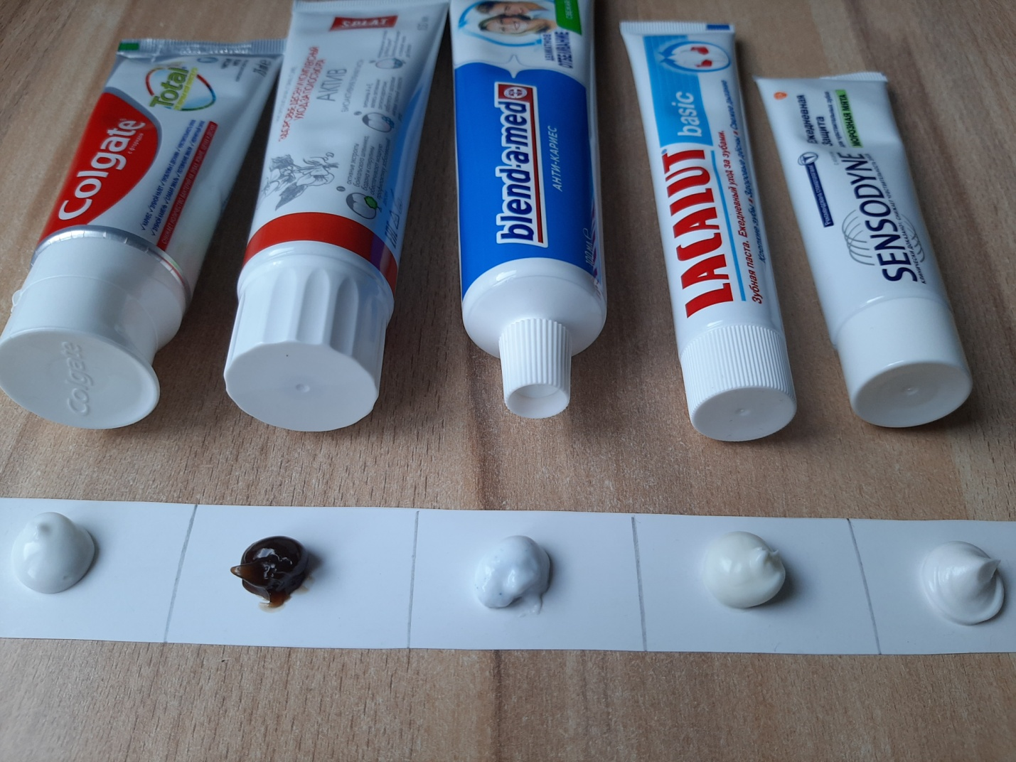

***Приложение 3***

Определения пенообразования

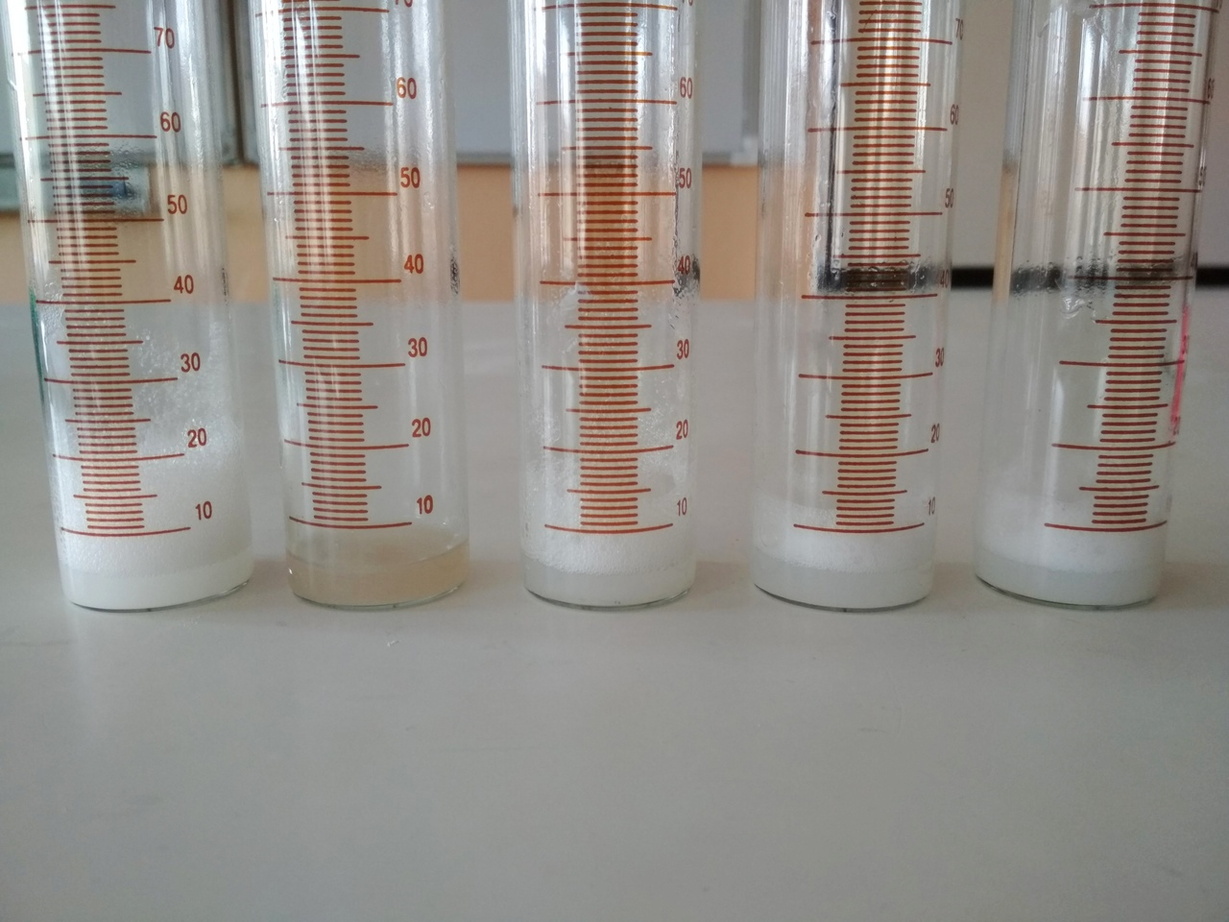

Sensodyne

Lacalut

Blend-a-med

Splat

Colgate

***Приложение 4***

Влияние газированного напитка на зубную эмаль

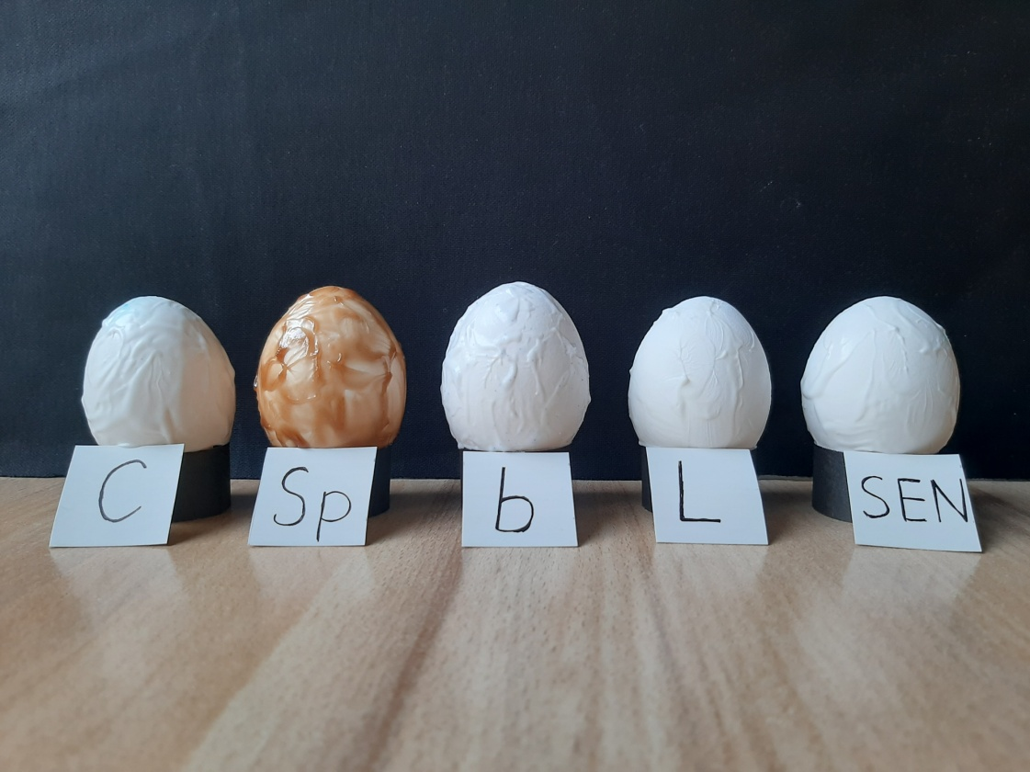

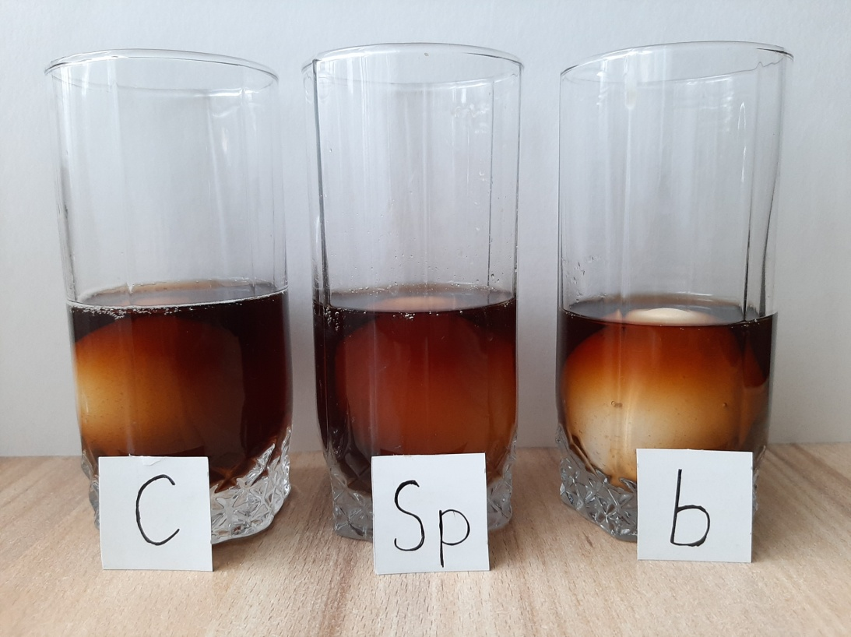

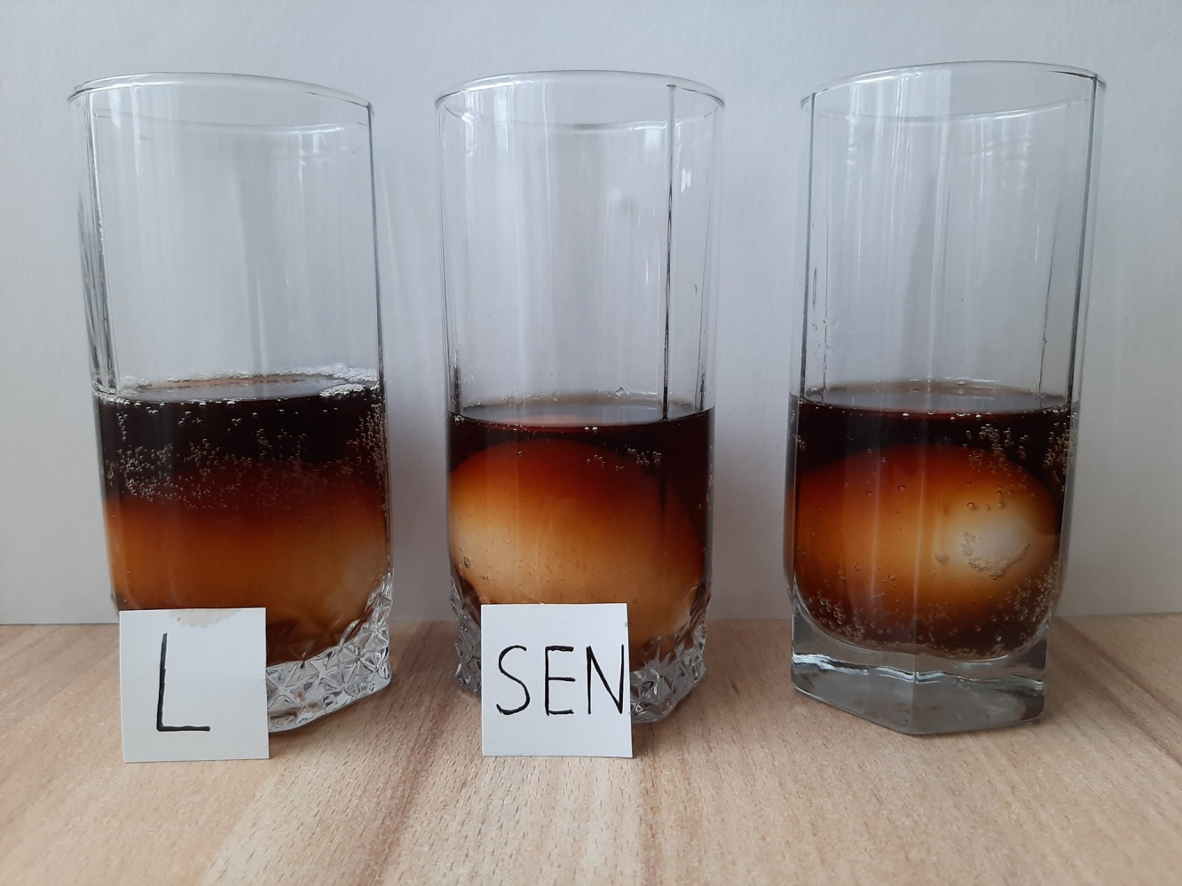

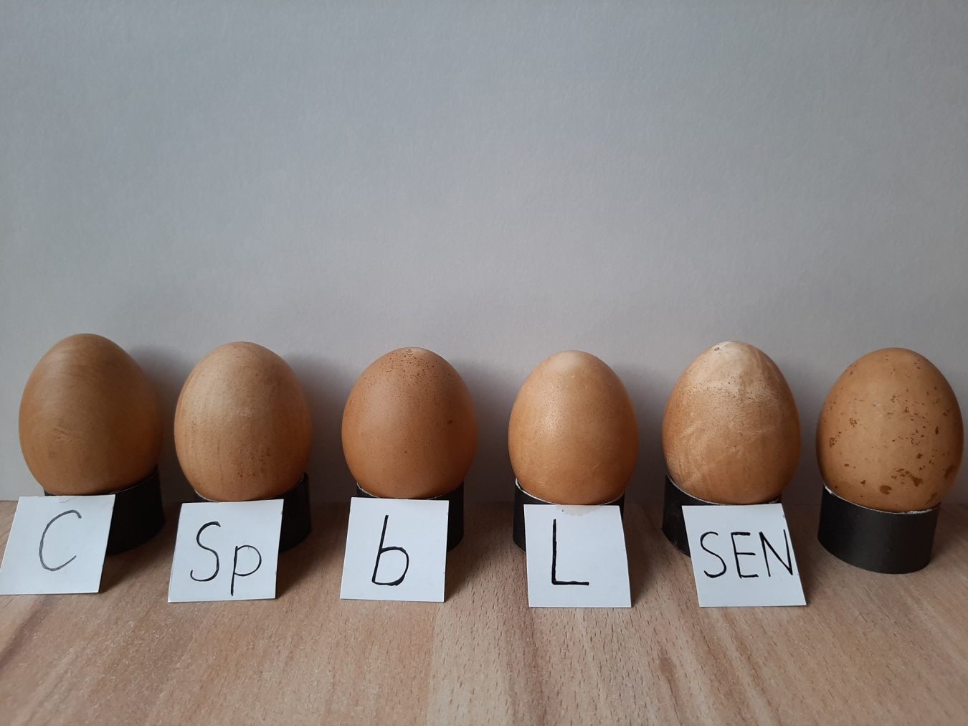

***Приложение 5***

Влияние уксусной кислоты на зубную эмаль

